КАК ЗАГОТОВИТЬ ИВАН-ЧАЙ
- Разложить на льняной влажный холст листья слоем примерно в 3 см. и свернуть плотно в рулет:
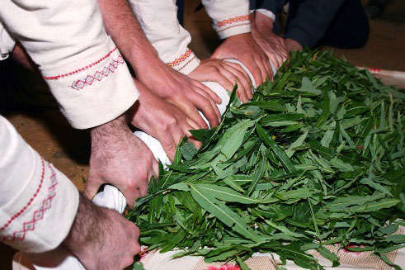
- Стянуть скрученный хост верёвкой или жгутом. 20-30 мин. Помять получившуюся скрутку руками, сгибая её в разные стороны:
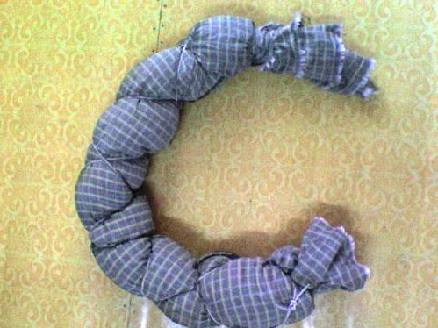
- Делаем начальную ферментацию 2-3 часа до разогрева в 37 градусов (обычная проверка на ощупь). Должна получиться мятая травка:
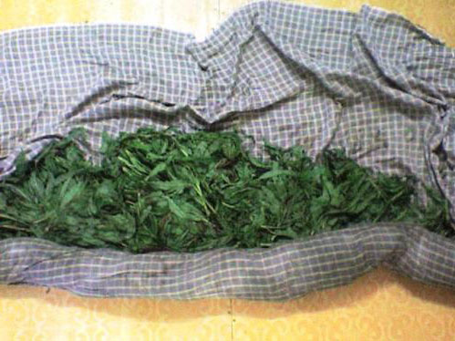
- Для прохождения полной ферментации, плотно утрамбовываем листья в пластиковые ведёрки:
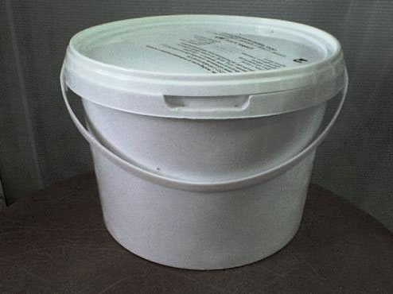
- После этого раскладываем листочки на противень и ставим в духовку (100С – в самый раз) на 1,5-2 часа:
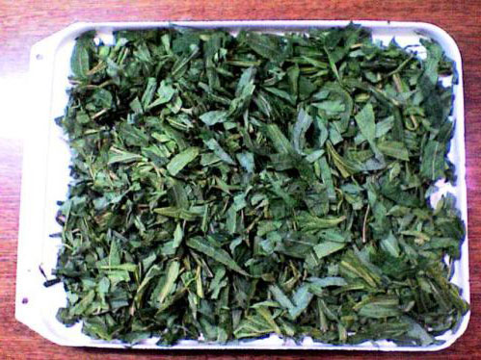
- Перемешивайте чаще! Некоторые сбрызгивают листья водой с мёдом для придания им особого аромата. Духовка должна быть приоткрытой. Нужно положить пару кирпичей из красной глины на дно духовки, чтобы листья Иван-чая не поджарились (получится подобие русской печи, т.к. кирпичи стабилизируют общую температуру и выделяют инфракрасные лучи определённого спектра):
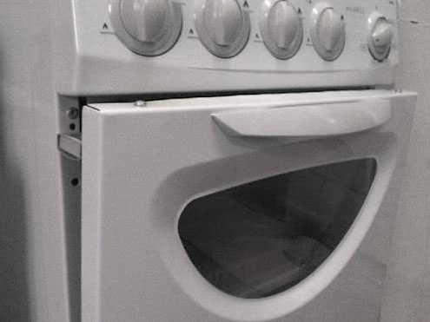
- Иван-чай готов!

